**Código:**

* PC: ImageLab
* Dir: C:\Users\ImageLab\Desktop\ViT-PyTorch
* Ficheiros: main.py, train.py, utils.py, avail_models.py
* Ficheiro(s) a executar: main.py

**Parâmetros editáveis:**

Todos os parâmetros devem ser fornecidos a partir da linha de comandos. (CP, i.e., checkpoint)

|  |  |  |  |
| --- | --- | --- | --- |
| Nome | Descrição | Valor por omissão | Obrigatório |
| *epochs* | N.º de épocas | 500 | Não |
| *batch-size* | Tamanho dos batches | 16 | Não |
| *name* | Nome da run | ‘ViT-B-P8-224’ | Sim |
| *model* | Tipo de modelo *timm* | ‘vit_base_patch8_224’ | Sim |
| *resume* | Carregar último CP | Falso | Não |
| *best* | Carregar melhor CP | Falso | Não |
| *data* | Carregar dados salvos | Falso | Não |
| *tensorboard* | Logging | Falso | Não |

**Exemplo:**

* **Treino:** *python main.py --name “ViT-B-P8-224” --model “vit_base_patch8_224” --tensorboard*
* Os dados são carregados de um ficheiro *mat*, é criado um novo dir. em runs\ViT-B-P8-224 e o modelo é criado de acordo com os parâmetros fornecidos. Os tipos de modelos disponíveis podem ser consultados correndo *avail_models.py*. O progresso do modelo é salvo, para que possa ser facilmente restaurado.
* **Recuperar em caso de erros:** *python main.py --name “ViT-B-P8-224” --model “vit_base_patch8_224” --tensorboard --resume*
* Na eventualidade de ocorrer algum erro durante o treino, é possível recomeçar o mesmo a partir da última época salva graças aos checkpoints
* **Avaliação do modelo final:** *python main.py --name “ViT-B-P8-224” --model “vit_base_patch8_224” --resume*
* **Avaliação do melhor modelo:** *python main.py --name “ViT-B-P8-224” --model “vit_base_patch8_224” –resume --best*

Seguem-se prints dos resultados:

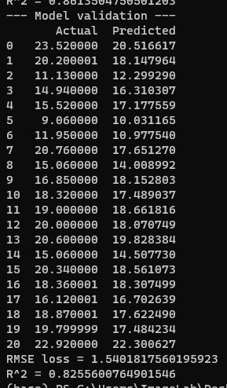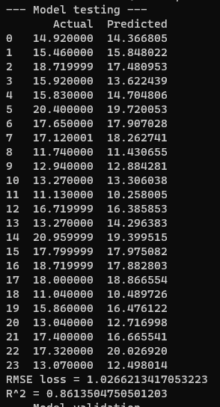

Fig. 1 e 2 – Resultados da avaliação do modelo final

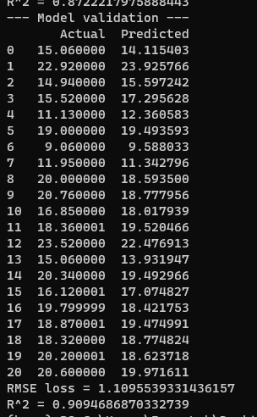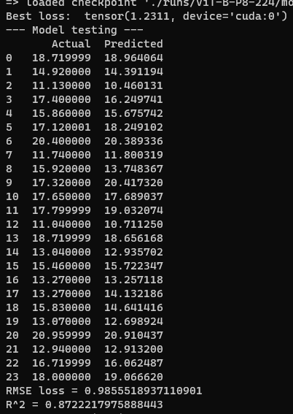

Fig. 3 e 4 – Resultados da avaliação do modelo na sua melhor época